Муниципальное казенное общеобразовательное учреждение
Мулымская средняя общеобразовательная школа

«Как воспитать финансово грамотного человека?»

Занятие внеурочной деятельности во 2 классе
«Как грамотно распоряжаться деньгами?»

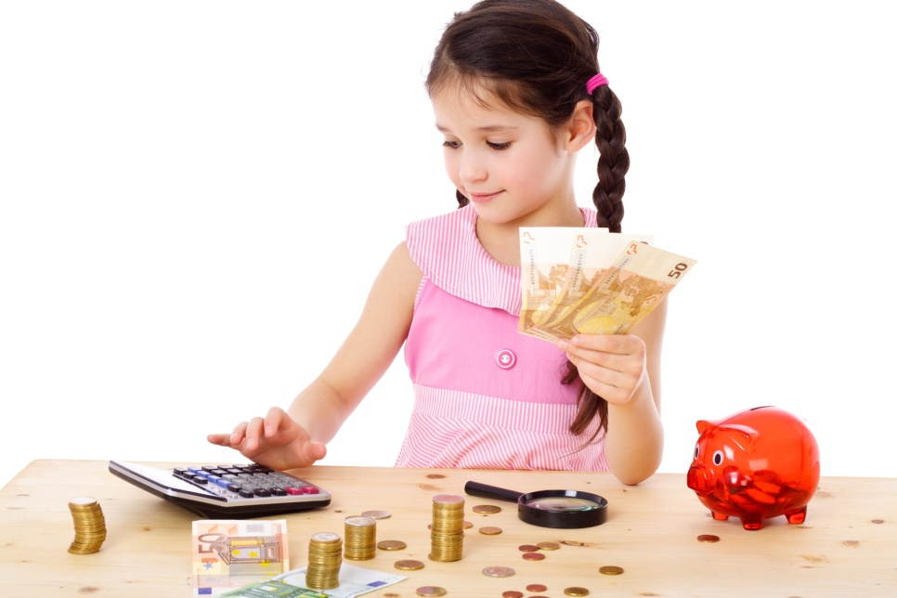

Паршукова Лилия Георгиевна,
учитель начальных классов

п.Мулымья,
2022 г.
Пояснительная записка

Актуальность. Современные дети очень рано знакомятся с ролью денег в жизни человека; рано понимают, что деньги позволяют получить желаемое, и проявляют стремление к самостоятельному использованию денег. Необходимость проведения уроков финансовой грамотности в школах обусловлена тем, что дети достаточно активно самостоятельно покупают товары, пользуются пластиковыми картами и мобильными приложениями. Школьники с раннего возраста оперируют денежными знаками и являются активными участниками торгово-финансовых взаимоотношений, что требует определенного уровня финансовой грамотности. =
Изучение вопросов финансовой грамотности в настоящее время вводится в содержание абсолютно всех уровней образования, реализуемых в нашей стране согласно Федерального закона №273-ФЗ «Об образовании в Российской Федерации».
Цель мероприятия: создание условий для начального представления о правильном распределении расходов и степени их необходимости
Планируемые образовательные результаты:
Личностные:
- овладение начальными навыками адаптации в мире финансовых отношений;
- развитие самостоятельности и осознание личной ответственности за свои поступки;
- развитие навыков сотрудничества со сверстниками в разных игровых и реальных ситуациях.
Предметные:
- Понимание и правильное использование экономических терминов;
- представление о роли денег в семье и обществе;
- знание источников доходов и направлений расходов семьи;
- проведение элементарных финансовых расчётов.
Метапредметные:
а) познавательные результаты
  - использование различных способов поиска, сбора, обработки, анализа и представления информации;
  - овладение логическими действиями сравнения, обобщения, классификации, установления аналогий и причинно-следственных связей, построения рассуждений, отнесения к известным понятиям..
б) регулятивные
- понимание цели своих действий;
- составление простых планов с помощью учителя;
- адекватное восприятие предложений товарищей, учителей,
в) коммуникативные:
- умение слушать собеседника и вести диалог;
- умение признавать возможность существования различных точек зрения и права каждого иметь свою;
- умение излагать своё мнение и аргументировать свою точку зрения и оценку событий;
- умение договариваться о распределении функций и ролей в совместной деятельности; осуществлять взаимный контроль в совместной деятельности, адекватно оценивать собственное поведение и поведение окружающих.
Основные понятия: Расходы. Обязательные расходы. Необязательные расходы. Желаемые расходы. Разумные расходы. Непредвиденные расходы.
Оснащение занятия: компьютер, мультимедийный проектор, интерактивная доска, раздаточный материал.
Образовательные технологии: игровые технологии, технология проблемного обучения.
Методы и приемы: диалог, решение проблемной ситуации, дидактическая игра, презентация, мотивационный ролик мультфильм Смешарики «Золотое яблоко».
Оценка эффективности. Занятие прошло успешную апробацию весной 2022 года и может быть с успехом использовано для формирования естественнонаучной функциональной грамотности обучающихся 6 класса в рамках внеурочной деятельности.

I. Организационный этап
Учитель:
Считайте, ребята,
Точнее считайте,
Хорошее дело
Смелей прибавляйте,
Хорошее дело смелей прибавляйте,
Плохие дела
Поскорей вычитайте.
Ребята, сегодня я приглашаю вас окунуться в мир денежных отношений, для этого вы разделись на 2 на группы по 5 человек. Я предлагаю вашему вниманию 2 загадки. Ваша задача определить, о чем идет в них речь.
1. - Маленькая,
Кругленькая,
Из кармана в карман скачет,
Весь мир обскачет,
Ни с чему сама не годна,
А всем нужна.
2. - В кошелек мы их кладем,
С ними в магазин идем.
-Ребята, скажите, о чем идет речь в загадках?
-А для чего нужны деньги?

Учитель подводит итог, что деньги нужны для того, чтобы их тратить
Учитель: А сейчас вместе с любимыми героями мультфильма «Смешарики» мы отправимся в магазин. И посмотрим, как они совершают покупки.
Просмотр фрагмента мультфильма
-Со всеми ли действиями наших героев вы согласны?
-Скажите, а почему?
-Итак, ребята, как вы думаете, о чем пойдет речь на нашем занятии?
-А кто в вашей семье тратит деньги?
-Какая тема нашего занятия?
-Какая цель нашего занятия?
У нас в гостях еще одна героиня. Угадайте кто? Какие события с ней происходят?
-Сегодня я предлагаю вам поиграть. Вы разделены на две группы. Вам предстоит помочь Мухе Цокотухе купить продукты к чаю. Перед вами список товаров, которые вы желаете приобрести к чаю. Также есть список товаров необходимых для героини, на которые вам нужно оставить деньги . У каждой группы определенная сумма денег. (150 рублей)
Учитель выполняет роль продавца.
Игра «Покупки»
Хлопните в ладоши, если можно купить за деньги этот товар. Топните ножкой, если купить это нельзя.
Дом, конфеты, книгу, мороженое, счастье, маму, цветы, телефон, солнце, молоко, здоровье, самокат, воздух, планету, смех, мечту, стол, велосипед.
Учитель предлагает список товаров для чая и список необходимых продуктов.
После того, как будут совершены все покупки. Учитель усложняет задачу: Случилось непредвиденное – когда Муха Цокотуха возвращалась с базара, сломала лапку. Срочно нужны деньги на бинты и лекарства по списку.
-Расскажите о результатах работы своей группы.
Рассказывают какие покупки сделали для чайного стола, какие необходимые продукты были куплены для героини, а также хватило ли денег на непредвиденные расходы.
-Почему не хватило?
-Как вы думаете, какие покупки по вашему мнению были обязательными?
-Хорошо, а как вы думаете, какие покупки можно отнести к желаемым?
-А какие покупки были необязательными,
на которых можно было сэкономить ?
-На чтобы вы могли потратить сэкономленные деньги?
-Какой вывод можно сделать?
О чем мы говорили с вами на занятии?
-Что нового вы узнали?
-Что вам понравилось на занятии?
-Какие бы вы дали советы Нюше из «Смешариков» по поводу отношения к деньгам?
Сегодня вы на практике научились распределять все расходы на обязательные, необязательные и желаемые. Оцените на сколько правильно вы справились с этим заданием.
Прикрепите к соответствующему смайлику свою денежную купюру или монету.

Приложение 1 «Технологическая карта урока»

Технологическая карта занятия
Выполнила учитель начальных классов: Паршукова Лилия Георгиевна
Образовательная организация | МКОУ Мулымская СОШ
Возрастная категория обучающихся | 2 класс
Тема | «Как грамотно распоряжаться деньгами»
Цель | создание условий для начального представления о правильном распределении расходов и степени их необходимости
Планируемые образовательные результаты | Личностные:  - овладение начальными навыками адаптации в мире финансовых отношений;  - развитие самостоятельности и осознание личной ответственности за свои поступки;  - развитие навыков сотрудничества со сверстниками в разных игровых и реальных ситуациях.  Предметные:  - Понимание и правильное использование экономических терминов;  - представление о роли денег в семье и обществе;  - знание источников доходов и направлений расходов семьи;  - проведение элементарных финансовых расчётов.  Метапредметные:  А)Познавательные результаты  - использование различных способов поиска, сбора, обработки, анализа и представления информации;  - овладение логическими действиями сравнения, обобщения, классификации, установления аналогий и причинно-следственных связей, построения рассуждений, отнесения к известным понятиям..  б) регулятивные  - понимание цели своих действий;  - составление простых планов с помощью учителя;  - адекватное восприятие предложений товарищей, учителей,  в) коммуникативные:  - умение слушать собеседника и вести диалог;  - умение признавать возможность существования различных точек зрения и права каждого иметь свою;  - умение излагать своё мнение и аргументировать свою точку зрения и оценку событий;  - умение договариваться о распределении функций и ролей в совместной деятельности; осуществлять взаимный контроль в совместной деятельности, адекватно оценивать собственное поведение и поведение окружающих..
Основные понятия | Расходы. Обязательные расходы. Необязательные расходы. Желаемые расходы. Разумные расходы. Непредвиденные расходы.
Оснащение занятия: | компьютер, мультимедийный проектор, интерактивная доска, раздаточный материал.
Образовательные технологии: | Игровые технологии, технология проблемного обучения
Методы и приемы: | диалог, решение проблемной ситуации, дидактическая игра, презентация, мотивационный ролик мультфильм Смешарики «Золотое яблоко»

План занятия / мероприятия
Этапызанятия / мероприятия (время этапа) | Используемые дидактические средства | Деятельность педагога | Деятельность воспитанников | Образовательный результат
- Организационный момент. Мотивация к учебной деятельности. | презентация  Раздаточный материал (деньги) | Считайте, ребята,  Точнее считайте,  Хорошее дело  Смелей прибавляйте,  Хорошее дело смелей прибавляйте,  Плохие дела  Поскорей вычитайте.  Сегодня я предлагаю вам окунуться в мир денежных отношений, для этого вы разделись на 2 на группы по 5 человек. | При входе в класс каждый выбирал себе бумажную купюру или монету (жетоны)стоимостью 10 рублей | Личностные: самоопределяются, настраиваются на занятие.  Регулятивные:  умение организовывать себя, своё рабочее место, чётко следовать командам
2.Актуализация знаний. | Презентация | Я предлагаю вашему вниманию 2 загадки. Ваша задача определить, о чем идет в них речь.  - - Маленькая,  Кругленькая,  Из кармана в карман скачет,  Весь мир обскачет,  Ни с чему сама не годна,  А всем нужна.  - - В кошелек мы их кладем,  С ними в магазин идем.  -Ребята, скажите, о чем идет речь в загадках?  -А для чего нужны деньги?  Учитель подводит итог, что деньги нужны для того, чтобы их тратить | Дети отгадывают загадки: монета, деньги. | Личностные:  проявление эмоционального отношения в учебно-познавательной деятельности, умение показывать свои знания по финансовой грамотности;  Коммуникативные:  инициативное сотрудничество, принятие решения и его реализация
3. Самоопределение к деятельности. | видеоролик | А сейчас вместе с любимыми героями мультфильма «Смешарики» мы отправимся в магазин. И посмотрим, как они совершают покупки.  -Со всеми ли действиями наших героев вы согласны?  -Скажите, а почему?  -Итак, ребята, как вы думаете, о чем пойдет речь на нашем занятии?  -А кто в вашей семье тратит деньги? | Просмотр мультфильма Смешарики «Золотое яблоко»  Ответы детей.  -Потому что деньги тратятся неразумно.  -Речь пойдет о том, как разумно тратить деньги. | КоммуникативныеУУД:  умение формулироватьсобственное мнение; умение приходить кобщемумнению;  умение аргументировать, убеждать и уступать при формулированиицели изадачучебнойдеятельности.
4.Сообщение темы и цели. | Презентация | -Какая тема нашего занятия?  -Какая цель нашего занятия? | Ответы детей.  -Как разумно тратить деньги.  Научиться правильно тратить деньги. | РегулятивныеУУД:  определениецелиучебнойдеятельностисамостоятельноилисовместносодноклассникамииучителемприизучении темы.
5. Основной блок  Работа по теме урока | Раздаточный материал (предметные картинки товаров, список расходов, банкноты, ) | У нас в гостях еще одна героиня. Угадайте кто? Какие события с ней проси\ходят?  -Сегодня я предлагаю вам поиграть. Вы разделены на две группы. Вам предстоит помочь Мухе Цокотухе купить продукты к чаю. Перед вами список товаров, которые вы желаете приобрести к чаю. Также есть список товаров необходимых для героини, на которые вам нужно оставить деньги . У каждой группы определенная сумма денег. (150 рублей)  Учитель выполняет роль продавца. | Отгадывают (Муха Цокотуха)  Отвечают.  Дети слушают задание  Выполняют задание  Откладывают предметные картинки, которые выбрали. | Личностные:  определение границ собственного знания или «незнания»  Умение оперировать понятиями доходы, расходы.  Регулятивные:  контролируют правильность ответов.  Коммуникативные:  Учатся слушать собеседника, вести диалог по теме и ориентироваться на позицию партнёра в общении и взаимодействии;  Предметные:  использование полученных знаний и умений в области финансовой грамотности
6. Физкультминутка. | презентация | Игра «Покупки»  Хлопните в ладоши, если можно купить за деньги этот товар. Топните ножкой, если купить это нельзя.  Дом, конфеты, книгу, мороженое, счастье, маму, цветы, телефон, солнце, молоко, здоровье, самокат, воздух, планету, смех, мечту, стол, велосипед. | Показывают движениями указанные действия
7. Практическая работа в группах. | Раздаточный материал (карточки с названиями товаров)  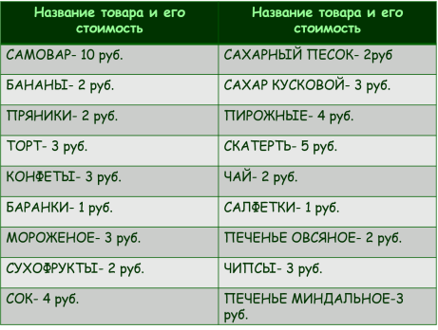  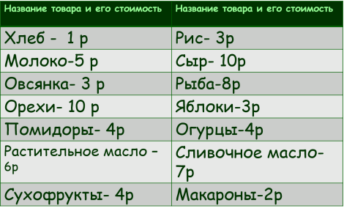  Бинт- 4р Мазь-6р  Таблетки обезболивающие-10р Таблетки противоспа лительные – 8р | Учитель предлагает список товаров для чая.  Список необходимых продуктов.  После того, как будут совершены все покупки. Учитель усложняет задачу: Случилось непредвиденное – когда Муха Цокотуха возвращалась с базара, сломала лапку. Срочно нужны деньги на бинты и лекарства по списку.  -Расскажите о результатах работы своей группы.  Рассказывают какие покупки сделали для чайного стола, какие необходимые продукты были куплены для героини, а также хватило ли денег на непредвиденные расходы.  -Почему не хватило?  -Как вы думаете, какие покупки по вашему мнению были обязательными?  -Хорошо, а как вы думаете, какие покупки можно отнести к желаемым?  -А какие покупки были необязательными,  на которых можно было сэкономить ?  -На чтобы вы могли потратить сэкономленные деньги?  -Какой вывод можно сделать? | Выполняют задание  Возникает проблема, денег у детей не хватает.  Рассказывают какие покупки сделали для чайного стола, какие необходимые продукты были куплены для героини, а также хватило ли денег на непредвиденные расходы.  Ответы детей.  Отвечают (на непредвиденные расходы)  Делают вывод: тратить деньги надо с умом. | Предметные:  Учатся:  - понимать, что деньги зарабатываются трудом;  - называть основные источники доходов;  - приводить примеры регулярных и нерегулярных доходов семьи;  - называть основные направления расходов семьи;  - приводить примеры обязательных и необходимых расходов семьи;  - различать планируемые и непредвиденные расходы; - считать доходы и расходы, составлять семейный бюджет на условных примерах;  Личностные:  понимание безграничности потребностей людей и ограниченности ресурсов (денег);  понимание различия между расходами на товары и услуги первой необходимости и расходами на дополнительные нужды;  Регулятивные:  Учится ставить финансовые цели;  проявлять познавательную и творческую инициативу в применении финансовых знаний для решения элементарных вопросов в области экономики семьи;
8. Закрепление. Итог |  | О чем мы говорили с вами на занятии?  -Что нового вы узнали?  -Что вам понравилось на занятии?  -Какие бы вы дали советы Нюше из «Смешариков» по поводу отношения к деньгам? | Ответы детей | Личностные: Формируется:  -понимание необходимости освоения финансовой грамотности, выраженного в преобладании учебно-познавательных мотивов;  -положительная адекватная самооценка на основе критерия успешности реализации социальной роли финансово грамотного школьника;  - осознание себя как члена семьи, общества и государства на основе народной мудрости;  - ориентирование в нравственном содержании как собственных поступков, так и поступков окружающих людей в области финансов.
 | 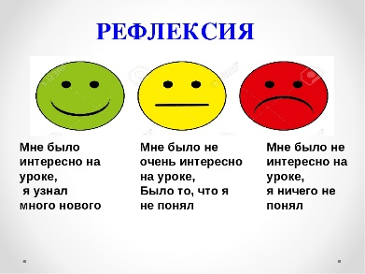 | Сегодня вы на практике научились распределять все расходы на обязательные, необязательные и желаемые. Оцените на сколько правильно вы справились с этим заданием.  Прикрепите к соответствующему смайлику свою денежную купюру или монету. | С помощью магнита прикрепляют на доски денежные знаки.

